Zásady bezpečného koupání nejen pro děti

Praha 30. června 2020 – Pořízení vlastního bazénu se často pojí s přáním těch nejmenších členů rodiny. Pro děti je totiž vidina prázdnin bez možnosti ovlažení se naprosto nepřípustná. Pokud toužíte udělat svým dětem radost a pořídit jim vlastní bazén, myslete také na bezpečnost. Vaše děti se budou v bazénu nejen koupat, ale i pohybovat se kolem něj.

Zastřešení a správné okolí bazénu je základ
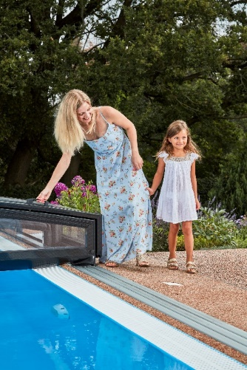
O zastřešení se ví, že umí prodloužit koupací sezónu. Co se bezpečnosti týče, funguje navíc jako stoprocentní ochrana před nehodami, protože brání nechtěnému pádu do bazénu, nejčastěji bohužel právě dětí nebo domácích mazlíčků.

Při výběru zastřešení je potřeba myslet na aretace. Ty drží moduly, ze kterých se zastřešení skládá, bezpečně otevřené nebo naopak zavřené. Ideální jsou dvě aretace na každém modulu a pro ještě vyšší bezpečnost uzamykatelné.

Zastřešení navíc bude i ozdobou zahrady, ALBIXON SYDNEY se pyšní nízkým profilem, elegantními křivkami a unikátním vzhledem. Pro maximální ergonomii je vybaveno pouze jednou vodicí kolejnicí na jedné straně zastřešení. Pohybuje se po ní velký modul, všechny ostatní jsou pak plně bezkolejové. Lze tak výrazně omezit riziko ukopnutých palců. Samozřejmostí je jeho uzamykatelnost.

Velmi podstatnou součástí bezpečnosti na zahradě je zajištění okolí bazénu a jeho správná úprava. Povrch nesmí být kluzký, měli bychom tak volit dlažbu s protiskluzovou povrchovou úpravou.

„Často se setkáváme s bazény, které jsou zcela zapuštěné do terénu a nikde kolem není ohrádka, zastřešení ani bezpečnostní zábradlí. Přehlédnout bazén v přítmí není vůbec problém. Proto by měl být vždy vybaven alespoň bezpečnostní plachtou nebo lamelovým zakrytím hladiny,“ radí Jan Puchmeltr, specialista společnosti ALBIXON.

Hlavně zodpovědně s bazénovou chemií
Ať vodu ošetřujete jakkoli, bez bazénové chemie se úplně neobejdete. Všechny chemické prostředky skladujte v původních obalech, aby bylo dobře zřetelné, o co se jedná. Místo, kde je budete uchovávat, volte s ohledem na děti, a to i v případě, že své vlastní nemáte a chodí k vám třeba jen na návštěvu. Mělo by být dostatečně vysoko a ideálně uzamykatelné. Když chemii používáte, nepodceňujte ochranné pomůcky, jako jsou rukavice nebo brýle.

Nejen pro alergiky je však zajímavá varianta slané úpravy vody. Díky spolupráci se společností Hayward přináší ALBIXON na trh zcela novou možnost úpravy vody OXILIFE. Ta spočívá v kombinaci elektrolýzy s hydrolýzou. Voda v bazénu je tak dezinfikovaná nejen pomocí reakce slané vody, ale také aktivním kyslíkem. I k citlivé dětské pokožce je tak velice šetrná.

Lucie Krejbichová, doblogoo s.r.o.
tel.: +420 602 359 328
e-mail: lucie@doblogoo.cz

Daniela Kantorová, ALBIXON a.s.
tel.: +420 775 861 550
e-mail: daniela.kantorova@albixon.cz

www.albixon.cz
www.bazeny.cz
www.facebook.com/ALBIXON
www.youtube.com/ALBIXONcz

ALBIXON a.s. je přední českou firmou zabývající se výrobou a montáží bazénů a zastřešení již více než 30 let. Svým zákazníkům dodává také vířivky a bazénové příslušenství. Výrobky vyváží do 70 zemí světa. Široké produktové portfolio zahrnuje také čistírny odpadních vod a jímky. Vlastní prášková lakovna v Hořovicích je největší svého druhu v Evropě. Díky vlastnímu vývojovému centru, které neustále sleduje nejmodernější trendy v oblasti techniky, designu, bezpečnosti a ochrany životního prostředí, přináší značka ALBIXON na trh kvalitní, inovované a technicky promyšlené výrobky.

